41e jaargang nummer 1 maart 2021

VAN DE VOORZITTER

Er komen versoepelingen …, die geen versoepelingen zijn.

Nee, nog steeds geen nieuws waar onze vereniging iets mee kan. De corona-maatregelen houden de wereld nog steeds in hun greep. En zolang er voor de horeca geen versoepelingen zijn, is er ook voor onze vereniging geen zicht op een volgende oriënteringsrit, dus zeker niet met Pasen.

Natuurlijk, ooit wordt het weer ‘normaal’ en rijden we wel weer een rit, met: na paard aanhoudend R en asflatweg volgen; na H “8” klinkerweg L en na drie bomen kinkerweg R.

Ook al rijden we niet meer, probeer toch maar met een droogrit scherp te blijven en de routine van het herkennen van vallen op peil te houden.

In elk geval is het binnenkort lente en kunnen we met goed weer wel wandelen, fietsen en … misschien wel een toertocht rijden? Hou in elk geval het humeur op peil ! En o ja, vooral: blijf gezond !

Uw voorzitter wist er deze keer ook niet meer van te maken en wacht zelf ook betere tijden af.

De voorzitter: H. Kerlien

BESTUUR MAC SCHEEMDA

Voorzitter: H. Kerlien Muntendam Tel: 0598-620901
Secretaris: R. Plat, Reigerstraat 6, 9679 JA Scheemda
Tel: 0597-591940
Ad-interim
Penningmeester: J. Broersma Nachtegaalstraat 90 9422 KP Smilde
Email: coby.broersma@gmail.com

leden: H. Broersma, Odoorn Tel: 06-12643928
H. Wiersma, Winschoten Tel: 0597-413395

Girorekening: NL94 INGB 0001413073 t.n.v. MAC Scheemda

Onze data’s voor 2021 zijn:

Door het corona-virus hebben wij nog geen data’s

Voor ritten van andere verenigingen zie de NRF website voor
De data’s en startplaatsen.

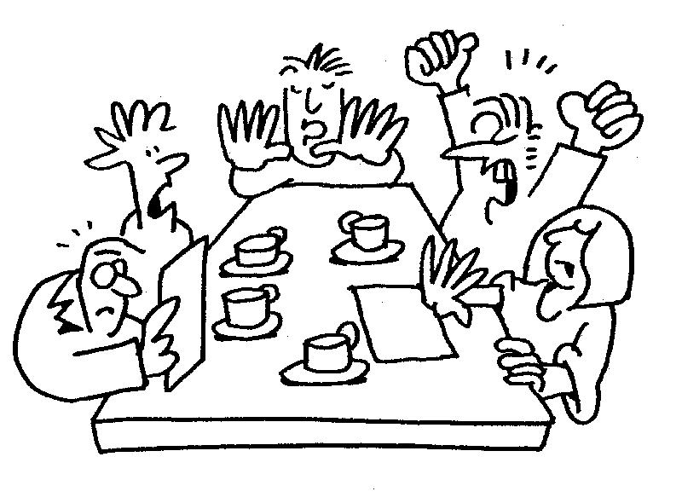

J a a r v e r s l a g 2 0 2 0

Rittensport
De deelname aan onze ritten was dit jaar door het corana-virus helemaal stil komen te liggen er werden 3 ritten gepland maar niet gehouden.

Ledenaantal:
Het ledenaantal is gedaald met 2 leden nl. 20.

Clubkampioenschap :
We hebben geen kampioenschap meer

Huldigingen
Dit jaar komt 1 lid W de Jong (25) in aanmerking.

Financiën
De penningmeester is minder tevreden over de negatief saldo van onze club, de contributie blijft hetzelfde. € 8,-- per jaar

Clubblad
Ons clubblad is dit jaar weer drie keer verschenen op onze eigen website.
Wij zijn blij dat het steeds weer lukt om dit te realiseren.

Vooral dank hiervoor aan onze adverteerders.

Vriendelijk verzoek van de penningmeester van de
MOTOR-en AUTOCLUB "SCHEEMDA & OMSTREKEN" om de contributie over het jaar 2021 ten bedrage van 8 EURO over te maken op rekeningnummer NL 94 INGB 0001 4130 73 t.n.v. M.A.C. Scheemda eo
Bij voorbaat dank voor uw medewerking.
(de penningmeester)

Info CORONA-VIRUS

MAC Scheemda gaat vanwege het Coronavirus en het daarmee gepaard gaande risico- en veiligheids waarschuwingen, de rit van 5 april niet door te laten gaan.
Later hierover dan meer info op onze website over het wel of niet van de te rijden ritten.

Het bestuur

